Фотофиксация самовольно установленного и (или) незаконно эксплуатируемого временного сооружения
по Спортивной набережной, в районе д. 13

№ | Адрес размещения | Дата выявления | Вид временного сооружения (наименование, фото) | Сведения о владельце (ИНН для юр. лиц и ИП, Ф.И.О., адрес)
1 | Спортивная набережная, 13 | 31.08.2018 | Металлический гараж  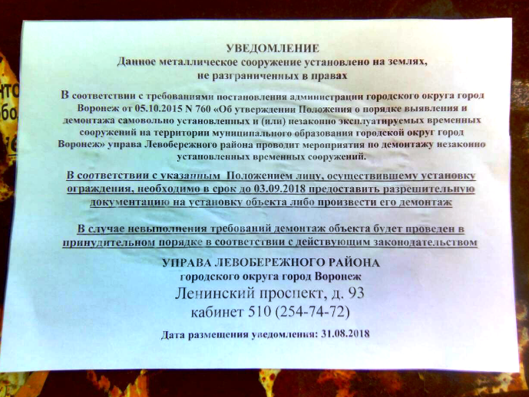  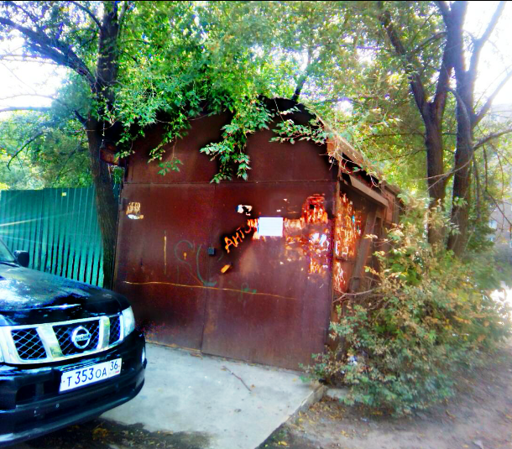 | Поединок З.А.  Спортивная набережная,  д. 13, кв. 103

